**PBO Latihan**

Aplikasi operasi dua bilangan

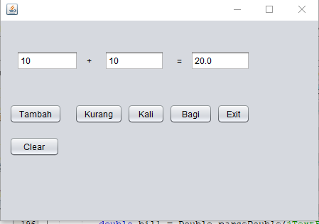

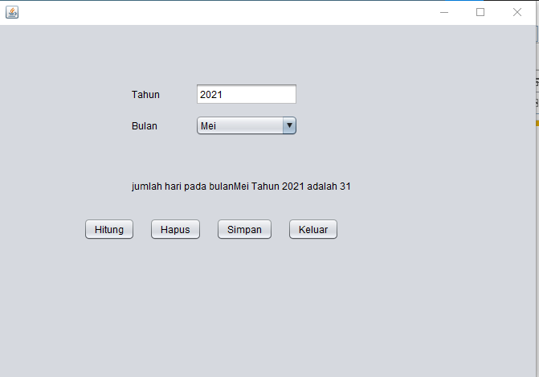Aplikasi hitung hari

Aplikasi gambar

